★★☆☆☆
題組：Problem Set Archive with Online Judge
題號：10313: Pay the Price
解題者：王劭陽
解題日期：2014年6月5日
題意：
給定一個非負整數n，要求把n拆成m個正整數之和，求有多少種方法。（輸入資料可能要求m在一個給定的範圍內，否則m任意）
題意範例：
4 -> 5 (1+1+1+1),(1+1+2),(2+2),(1+3),(4)
4 1 2 -> 4
解法：
動態規劃。設f(i, j)表示把整數i拆分，並且最大加數不超過j的方案數。
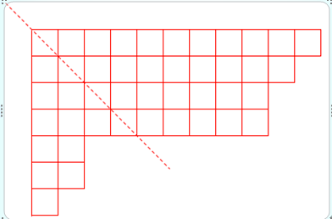
如f(4, 2) = 3，分別是(1+1+1+1),(1+1+2),(2+2)。
方程如下
f(i, j) = f(i - j, j) + f(i, j - 1)
邊界條件f(0, j) = 1
Ferrers圖：一個從上而下的n層格子，上層的格子數不少于下層的格子數時，稱之為Ferrers圖。它有如下性質：第一行与第一列互換，第二行与第二列互換，……，即下圖繞虛線軸翻轉所得的圖仍然是Ferrers圖。
利用Ferrers圖可以得到非常有趣的結果：整數n拆分成k個數的和的方案數，和n拆分成最大數為k的方案數相等。因為n拆分成k個數的和的方案可用k行的圖像表示，翻轉后的圖最上面一行有k個格子。如：

左圖 24=6+6+5+4+3 5個數，最大數為6
右圖 24=5+5+5+4+3+2 6個數，最大數為5
所以根據以上結論，f(i, j)就等於把整數i拆分成不超過j個整數的方案數。

解法範例：
無
討論：
無
程式：
#include <stdio.h>
#include <memory.h>
#define N 300

int main() {
long long f[N + 1][N + 1];
memset(f, 0, sizeof(f));
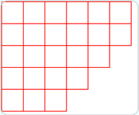
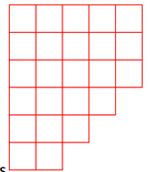
for (int j = 0; j <= N; j++) {
f[0][j] = 1;
}
for (int i = 1; i <= N; i++) {
for (int j = 1; j <= N; j++) {
f[i][j] = f[i][j - 1];
if (i - j >= 0) {
f[i][j] += f[i - j][j];
}
}
}

char s[50];
while (gets(s)) {
int n, l1, l2;
int cnt = sscanf(s, "%d%d%d", &n, &l1, &l2);
if (l1 > 300) {
l1 = 300;
}
if (l2 > 300) {
l2 = 300;
}
long long ans = 0;
switch (cnt) {
case 1 :
ans = f[n][n];
break;
case 2 :
ans = f[n][l1];
break;
case 3 :
if (n == 0 && l1 == 0) {
ans = 1;
break;
}
if (l1 == 0) {
l1 = 1;
}
ans = f[n][l2] - f[n][l1 - 1];
break;
}
printf("%lld\n", ans);
}
}

